**ĐỀ CƯƠNG ÔN THI MÔN VI XỬ LÝ 2022**

**(ĐỀ ĐÓNG)**

***PHẦN 1A. LÝ THUYẾT***

**Câu 1:** Trình bày các thành phần cơ bản của hệ thống vi xử lý

**Câu 2:** Phân loại và mô tả vai trò của từng loại BUS trong hệ thống vi xử lý ?

**Câu 3:** Trình bày vai trò của bộ nhớ ngăn xếp trong hệ thống vi xử lý?

**Câu 4:** Tần số xung nhịp ảnh hưởng như thế nào đế quá trình thực hiện một lệnh?

**Câu 5:** Nêu vai trò của bộ đếm chương trình trong hoạt động của vi xử lý?

**Câu 6:** Thanh ghi lệnh có vai trò gì trong hoạt động của vi xử lý?

**Câu 7:** Thế nào là địa chỉ và không gian địa chỉ ?

**Câu 8:** Ngăn xếp (stack) là gì ? Ứng dụng cơ bản của ngăn xếp?

**Câu 9:** Phân biệt chu kì máy, chu kì lệnh trong hoạt động của vi xử lý?

**Câu 10:** Trình bày các pha trong hoạt động của vi xử lý?

**Câu 11:** Thế nào là dữ liệu và bus dữ liệu?

***PHÂN 1B: BÀI TẬP***

**Câu 1:** Mã hóa các lệnh trong bộ nhớ và giải thích các bước khi thực hiện lệnh bằng mạch dãy tuần tự phép tính [(6 or 1) and 4] + 4

**Câu 2:** Mã hóa các lệnh trong bộ nhớ và giải thích các bước khi thực hiện lệnh bằng mạch dãy tuần tự phép tính [(7 and 3) + 2] – 1

**Câu 3:** Mã hóa các lệnh trong bộ nhớ và giải thích các bước khi thực hiện lệnh bằng mạch dãy tuần tự phép tính [(6 or 1) - 2] or 4

**Câu 4:** Mã hóa các lệnh trong bộ nhớ và giải thích các bước khi thực hiện lệnh bằng mạch dãy tuần tự phép tính [(3-1) and 3] and 4

**Câu 5:** Mã hóa các lệnh trong bộ nhớ và giải thích các bước khi thực hiện lệnh bằng mạch dãy tuần tự phép tính [(6 or 1) and 4] + 4

Giải

**Câu 1:** Trình bày các thành phần cơ bản của hệ thống vi xử lý?

Control Unit.

Memory

I/O Units.

Bus

Arithmetic Logic Unit (ALU)

Registers.

Cache.

Cache.

**Câu 2:** Phân loại và mô tả vai trò của từng loại BUS trong hệ thống vi xử lý ?

BUS dữ liệu: dùng để truyền tải thông tin dữ liệu theo 2 chiều giữa CPU với bộ nhớ, các thiết bị ngoại vi vào ra. Nó được CPU điều khiển để viết hoặc đọc dữ liệu hoặc mã lệnh trong quá trình hoạt động của CPU.

BUS địa chỉ: Dùng để truyền giá trị địa chỉ để tham chiếu đến các khu vực bộ nhớ nhằm chỉ ra dữ liệu được lưu trữ ở đâu trong bộ nhớ

BUS điều khiển: dùng để truyền tải thông tin dữ liệu để điều khiển hoạt động của hệ thống.

**Câu 3:** Trình bày vai trò của bộ nhớ ngăn xếp trong hệ thống vi xử lý?

* Chứa biến toàn cục
* Chứa tham số truyền vào hàm
* Chứa giá trị trả về
* Chứa các thanh ghi được sử dụng lại khi gọi hàm
* Chứa các thanh ghi được sử dụng lại khi gọi hàm

**Câu 4:** Tần số xung nhịp ảnh hưởng như thế nào đế quá trình thực hiện một lệnh?

Tốc độ xung nhịp của CPU là biểu thị số chu kỳ mà CPU có thể thực thi được mỗi giây, được đo bằng đơn vị Hertz (Hz) và còn có tên gọi khác là tần số PC, tần số CPU. Ví dụ, một CPU có tốc độ xung nhịp 3.2 GHz, tức thực hiện 3.2 tỷ chu kỳ mỗi giây.

Nói chung, tốc độ xung nhịp là khả năng xử lý của con chip, tốc độ xung nhịp càng cao thì CPU có thể thực hiện nhiều phép tính hơn, từ đó làm cho máy tính nhanh hơn.

**Câu 5:** Nêu vai trò của bộ đếm chương trình trong hoạt động của vi xử lý?

Bộ đếm/Bộ định thời: Đây là các ngoại vi được thiết kế đề thực hiện một nhiệm vụ đơn giản: đếm các xung nhịp. Mỗi khi có thêm một xung nhịp tại đầu vào đếm thì giá trị của bộ đếm sẽ được tăng lên 01 đơn vị (trong chế độ đếm tiến/đếm lên) hay giảm đi 01 đơn vị (trong chế độ đếm lùi/đếm xuống).

Xung nhịp đưa vào đếm có thể là một trong hai loại:

+ Xung nhịp bên trong IC: Đó là xung nhịp được tạo ra nhờ kết hợp mạch dao động bên trong IC và các linh kiện phụ bên ngoài nối với IC. Trong trường hợp sử dụng xung nhịp loại này, người ta gọi là các bộ định thời (timers). Do xung nhịp bên loại này thường đều đặn nên ta có thể dùng để đếm thời gian một cách khá chính xác.

+ Xung nhịp bên ngoài IC: Đó là các tín hiệu logic thay đổi liên tục giữa 02 mức 0-1 và không nhất thiết phải là đều đặn. Trong trường hợp này người ta gọi là các bộ đếm (counters).

**Câu 6:** Thanh ghi lệnh có vai trò gì trong hoạt động của vi xử lý?

Thanh ghi lệnh giữ lệnh hiện tại để nó có thể được giải mã và nhập vào bộ điều khiển và định thời. Cụ thể là thanh ghi lệnh giữ mã opcode xác định loại lệnh.

**Câu 7:** Thế nào là địa chỉ và không gian địa chỉ ?

Bus đia chỉ mang địa chỉ bộ nhớ xử lý đến các thành phần khác nhau như thiết bị lưu trữ chính và thiết bị đọc . Bus địa chỉ chuyền theo một chiều

**-**địa chỉ bộ nhớ là một tham chiếu đến một vị trí bộ nhớ cụ thể được phần mềm và phần cứng sử dụng ở nhiều tầng khác nhau. Địa chỉ bộ nhớ là các dãy chữ số có độ dài cố định, theo quy ước được hiển thị và xử lý như số nguyên không dấu. Ngữ nghĩa số như vậy được dựa trên các đặc điểm của CPU (chẳng hạn như con trỏ lệnh và thanh ghi tăng địa chỉ), và cũng được dựa trên việc sử dụng bộ nhớ như một mảng được các ngôn ngữ lập trình khác nhau tán thành.

-Không gian địa chỉ – là tập hợp tất cả các địa chỉ ảo phát sinh bởi một chương trình

**Câu 8:** Ngăn xếp (stack) là gì ? Ứng dụng cơ bản của ngăn xếp?

Khi một chương trình con được gọi, vi xử lý cần lưu trữ vị trí của chương trinh (giá trị bộ đếm chương trình) trước khi gọi chương trình con để sau khi thực hiện xong cần thực hiện lệnh tiếp trong chương trình chính. Vị trí này được gọi là địa chỉ trả về và được lưu trữ trong một vùng nhớ đặc biệt gọi là ngăn xếp. Trước khi trao quyền điều khiển cho chương trình con, địa chi trả về cần được cất giữ vào trong ngăn xếp. Sau khi thực hiện xong chương trinh con, địa chi trả về được lấy ra từ trong ngăn xếp và nạp vào bộ đếm chương trình. Hoạt động: Khi đưa dữ liệu mới vào sẽ đẩy dữ liệu cũ xuống dưới đáy, khi lấy ra ta sẽ lấy được dữ liệu mới đầy vào.

Như vậy hoạt động theo nguyên tắc: vào cuối cùng thì ra đầu tiên: LIFO

**Câu 9:** Phân biệt chu kì máy, chu kì lệnh trong hoạt động của vi xử lý?

Thời gian cần thiết để thực thi và tìm nạp toàn bộ lệnh được gọi là chu kỳ lệnh . Nó bao gồm: . Chu kỳ tìm nạp - Lệnh tiếp theo được tìm nạp theo địa chỉ được lưu trữ trong bộ đếm chương trình (PC) và sau đó được lưu trữ trong thanh ghi lệnh. Lệnh giải mã - Bộ giải mã thông dịch lệnh được mã hóa từ. thanh ghi lệnh. Đọc địa chỉ hiệu quả -Địa chỉ được cung cấp trong hướng dẫn được đọc từ bộ nhớ chính và dữ liệu cần thiết được tìm nạp. Địa chỉ hiệu quả phụ thuộc vào chế độ địa chỉ trực tiếp hoặc chế độ địa chỉ gián tiếp. Chu kỳ thực thi - bao gồm đọc bộ nhớ (MR), ghi bộ nhớ (MW), đọc đầu ra đầu vào (IOR) và ghi đầu ra đầu vào (IOW) Thời gian cần thiết của bộ vi xử lý để hoàn thành một hoạt động truy cập bộ nhớ hoặc hoạt động của thiết bị đầu vào / đầu ra được gọi là chu kỳ máy . Một chu kỳ của bộ vi xử lý được gọi là trạng thái t . Trạng thái t được đo từ sườn xuống của một xung đồng hồ dén sườn xuống của xung đồng hồ tiếp theo. Chu kỳ tìm nạp có bốn trạng thái t và chu kỳ thực thi có ba trạng thái t

**Câu 10:** Trình bày các pha trong hoạt động của vi xử lý?

- Nạp lệnh: trong pha này ,vi xử lý đặt giá trị của bộ đếm chương trình vòa bus địa chỉ và lấy mã lệnh từ bộ nhớ được địa chỉ hóa . Sau đó vi xử lý ghi mã lệnh và thanh ghi câu lệnh

- Giải mã : trong pha này ,mã lệnh từ thanh ghi câu lệnh được mã hóa nhờ bộ giải mã lệnh chế tạo ra tín hiệu điều khiển phù hợp thực hiện lệnh.

- thực hiện : trong pha này vi xử lý tạo ra tín hiệu phù hợp để thực hiện lệnh.

**Câu 11:** Thế nào là dữ liệu và bus dữ liệu?

|  |  |
| --- | --- |
| Dữ liệu | Bus dữ liệu |
| Dữ liệu là chuỗi bất kỳ của một hoặc nhiều ký hiệu có ý nghĩa thông qua việc giải thích một hành động cụ thể nào đó. Dữ liệu cần phải được thông dịch để trở thành thông tin. Để dữ liệu thành thông tin, cần xem xét một số nhân tố bao gồm người (hoặc vật)tạo ra dữ liệu và thông tin được mong muốn từ dữ liệu đó. | Bus dữ liệu là các kênh truyền tải thông tin theo hai chiều giữa CPU và bộ nhớ hoặc các thiết bị ngoại vi vào ra. Bus dữ liệu được điều khiển bởi CPU để đọc hoặc viết các dữ liệu hoặc mã lệnh thực thi trong quá trình hoạt động của CPU. |

|  |  |  |  |
| --- | --- | --- | --- |
| D2 | D1 | D0 | Mạch điều khiển |
| 0 | 0 | 0 | Mov A, C: đưa dữ liệu từ thanh ghi lưu kết quả C vào thanh ghi A |
| 0 | 0 | 1 | Mov B, C: đưa dữ liệu từ thanh ghi lưu kết quả C vào thanh ghi B |
| 0 | 1 | 0 | ADD (+) |
| 0 | 1 | 1 | SUB (-) |
| 1 | 0 | 0 | AND |
| 1 | 0 | 1 | OR |
| 1 | 1 | 0 | LOAD A: Đưa dữ liệu vào thanh ghi A |
| 1 | 1 | 1 | LOAD B: Đưa dữ liệu vào thanh ghi B |

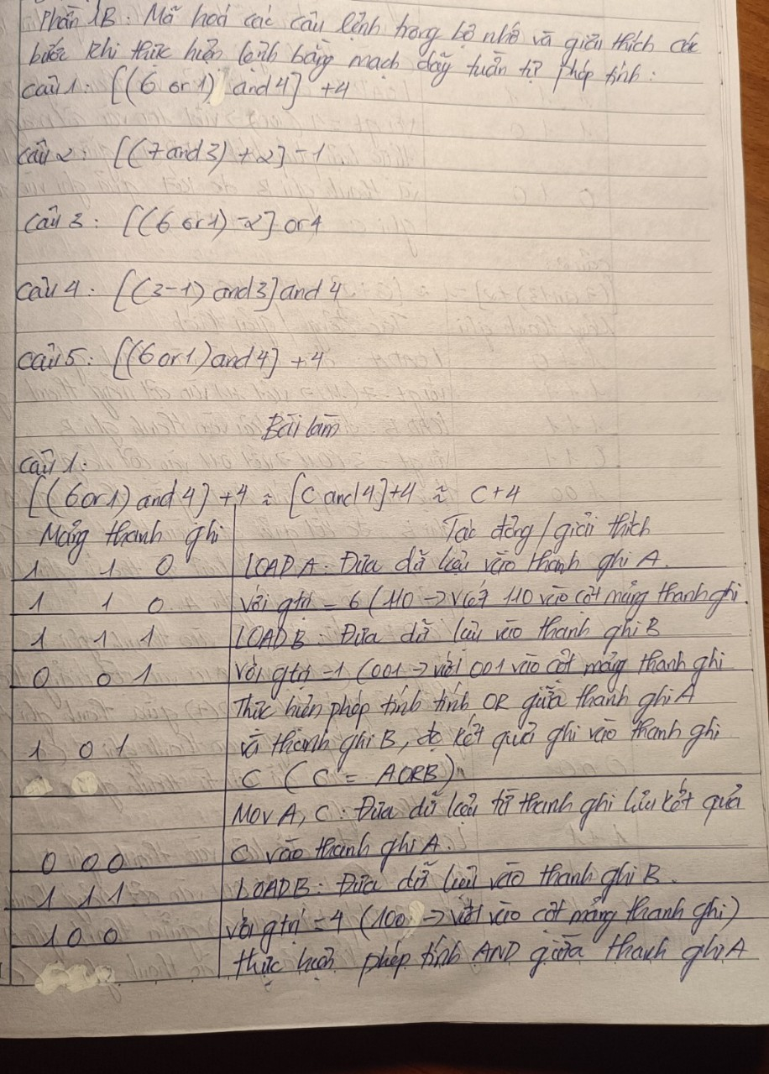

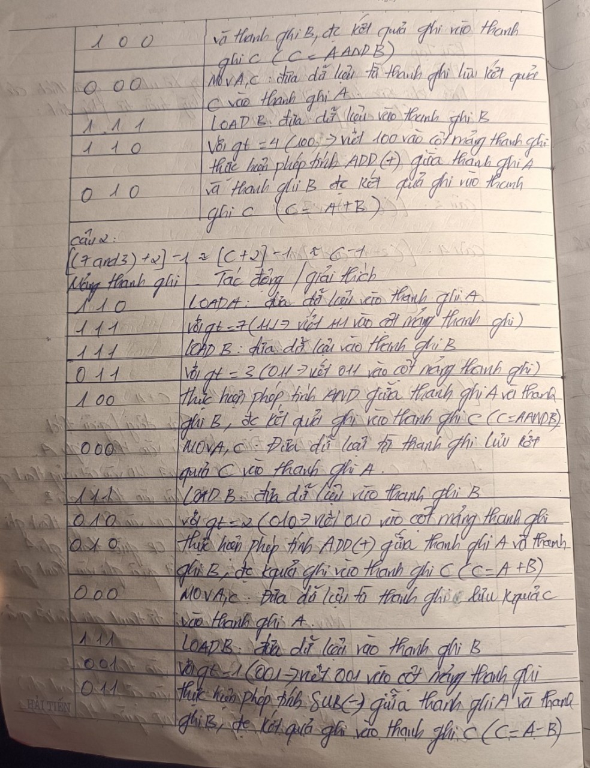

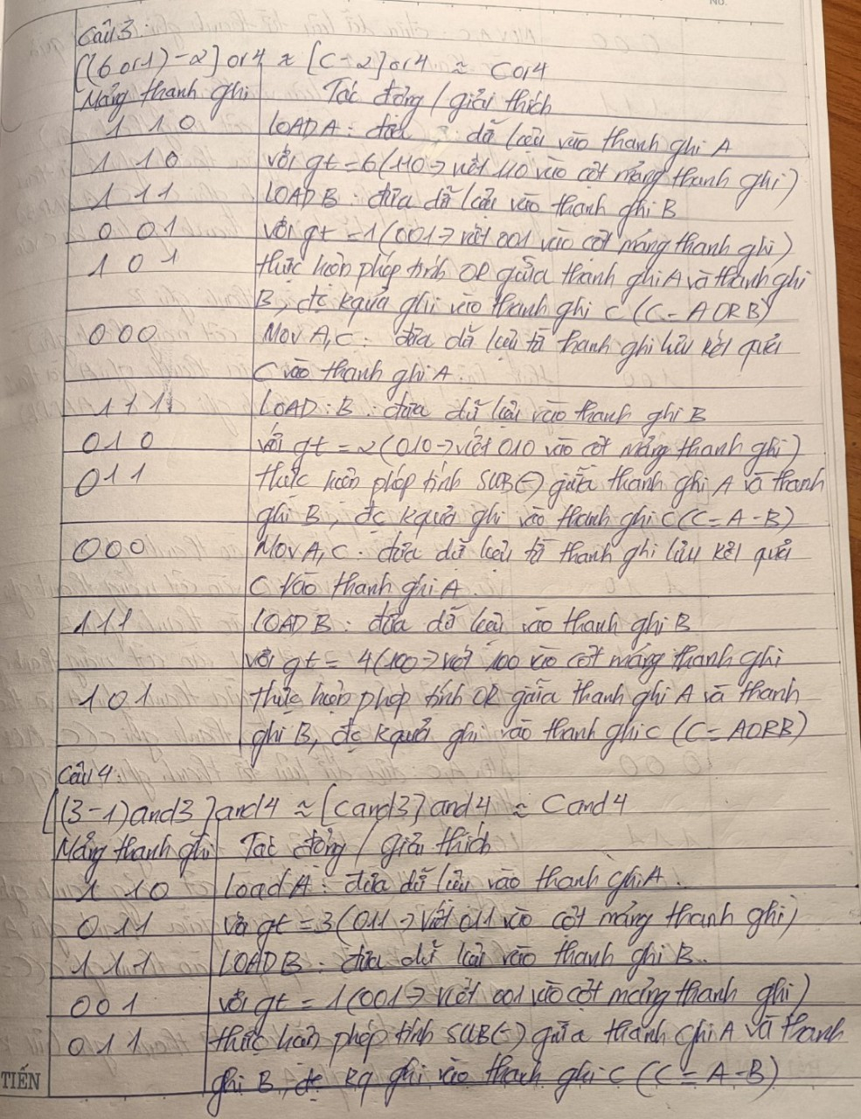

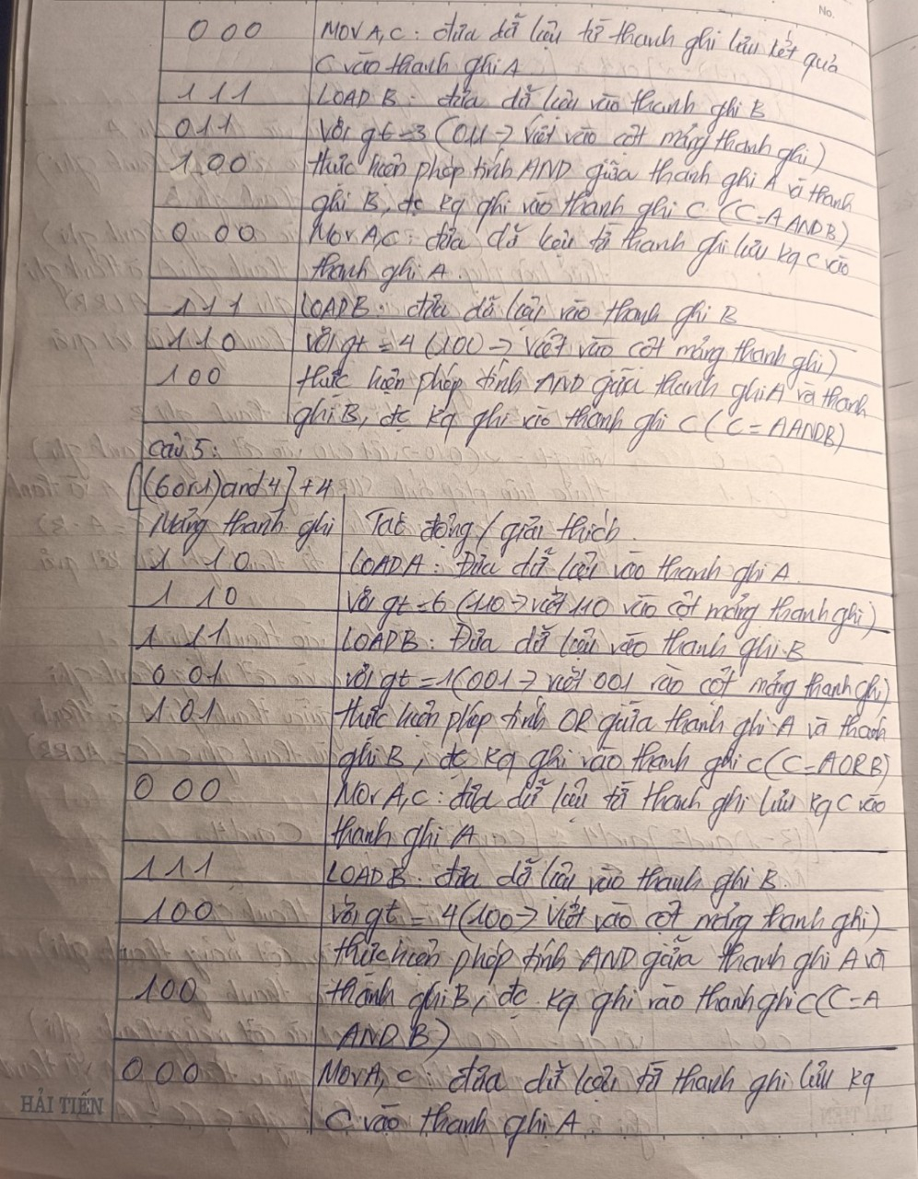

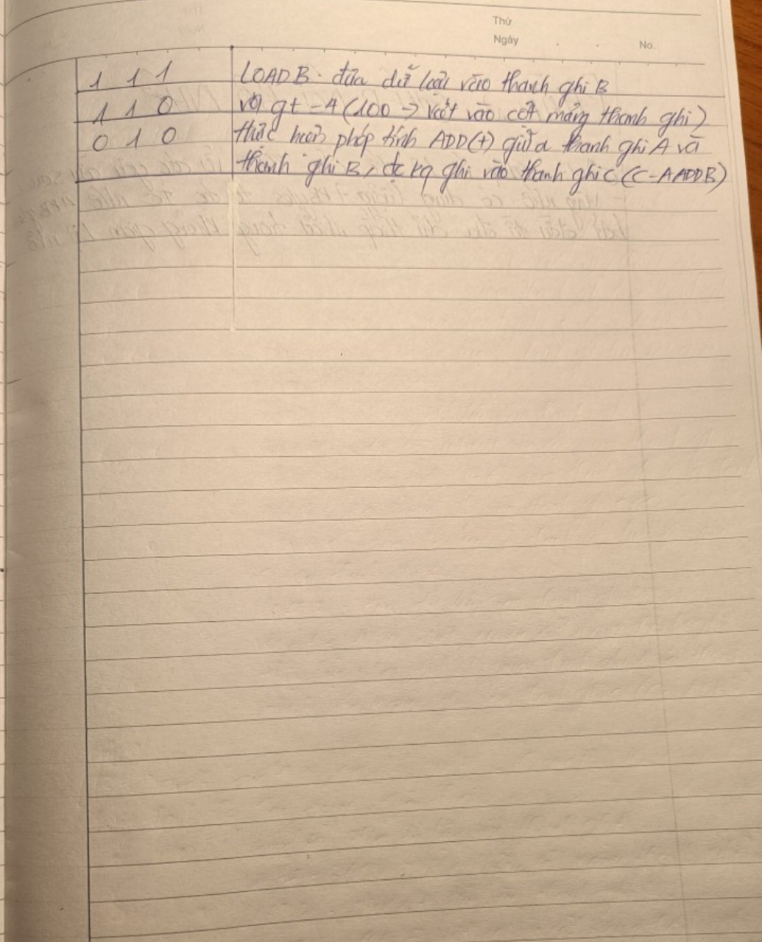

**Câu 1:** Ghép nối bộ nhớ cho 8085 với các yêu cầu sau:  
- Vùng nhớ có dung lượng 7 KBytes từ các IC nhớ 4 Kbytes (cần 2 IC nhớ) bắt đầu từ địa chỉ thấp nhất trong không gian bộ nhớ

**Câu 2:** Ghép nối bộ nhớ cho 8085 với các yêu cầu sau:

- Vùng nhớ có dung lượng 5 Kbytes từ các IC nhớ 8 Kbytes→2 Kbytes (cần 3IC nhớ) bắt đầu từ địa chỉ cao nhất trong không gian bộ nhớ

**Câu 3:** Ghép nối bộ nhớ cho 8085 với các yêu cầu sau:  
- Vùng nhớ có dung lượng 4 KBytes từ các IC nhớ 2 Kbytes bắt đầu từ địa chỉ 2000h

- Và vùng nhớ có dung lượng 8 KBytes từ các IC nhớ 2 Kbytes (cần 4 IC nhớ) bắt đầu từ địa chỉ cao nhất trong không gian bộ nhớ.

**Câu 4:** Ghép nối bộ nhớ cho 8085 với các yêu cầu sau:  
- Vùng nhớ có dung lượng 4 KBytes từ các IC nhớ 1 Kbytes (cần 4 IC nhớ) bắt đầu từ địa chỉ 4000h

- Và vùng nhớ dung lượng 4 Kbytes từ IC nhớ 2 Kbytes bắt đầu từ địa chỉ cao nhất trong không gian bộ nhớ

**Câu 5**: Ghép nối bộ nhớ cho 8085 với các yêu cầu sau:

- Vùng nhớ có dung lượng 8 KBytes từ các IC nhớ 2 Kbytes bắt đầu từ địa thấp nhất trong không gian bộ nhớ  
- Và vùng nhớ dung lượng 4 Kbytes từ IC nhớ 2 Kbytes bắt đầu từ địa chỉ cao nhất trong không gian bộ nhớ

Giải

Câu 1

Sử dụng 2 cái IC nhớ 4KB

IC1 : 4KB =22  .1024 =212

Sử dụng 12 đường địa chỉ A0 đến A11 (A là viết tắt của address

IC2 :4KB chỉ sử dụng 3 KB

- 3KB thì sử dụng 1ICA 2KB và 1ICB 1KB

+ ICA =2KB = 2.1024 =211

Sử dụng 11 đường địa chỉ A0 đến A10

+ ICB =1KB=1024=210

Sử dụng 10 đường địa chỉ A0 đến A9

Địa chỉ bắt đầu:

0000h (0x0000) = 0000 0000 0000 0000

IC1: 4 KB (sử dụng 12 đường bit địa chỉ)

                              A15                            <= A0 (bắt đầu từ bên phải)

Địa chỉ bắt đầu  :   0000 |0000 0000 0000

Địa chỉ kết thúc :   0000 |1111 1111 1111

ICA: 2 KB (sử dụng 11 đường bit địa chỉ)

                              A15                            <= A0 (bắt đầu từ bên phải)

Địa chỉ bắt đầu  :   0001 0|000 0000 0000

Địa chỉ kết thúc :   0001 0|111 1111 1111

ICB: 1 KB (sử dụng 10 đường bit địa chỉ)

                              A15                            <= A0xx (bắt đầu từ bên phải)

Địa chỉ bắt đầu  :   0001 10|00 0000 0000

Địa chỉ kết thúc :   0001 10|11 1111 1111

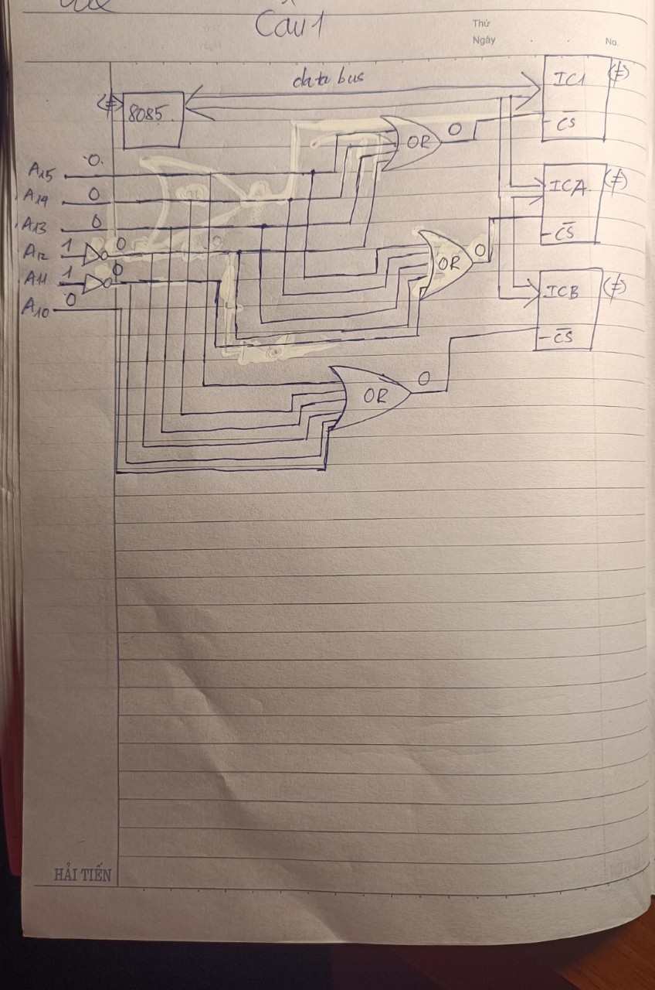

Câu 2

Sử dụng 3 cái IC nhớ 2KB

IC1: 2 KB = 2. 1024 = 2. 210 = 211

* Sử dụng 11 đường địa chỉ A0 đến A10 (A là viết tắt của address)

IC2: 2 KB = 2. 1024 = 2. 210 = 211

* Sử dụng 11 đường địa chỉ A0 đến A10 (A là viết tắt của address)

IC3 : 2KB chỉ sử dụng 1KB

1KB =1024=210

Sử dụng 10 đường địa chỉ A0 đến A9

Địa chỉ bắt đầu:

FFFFh = 1111 1111 1111 1111

IC1: 2 KB (sử dụng 11 đường bit địa chỉ)

                              A15                            <= A0 (bắt đầu từ bên phải)

Địa chỉ kết thúc  :  1111 1|111 1111 1111

Địa chỉ bắt đầu :   1111 1|000 0000 0000

IC2: 2 KB (sử dụng 11 đường bit địa chỉ)

                              A15                            <= A0 (bắt đầu từ bên phải)

Địa chỉ kết thúc  :   1111 0|111 1111 1111

Địa chỉ bắt đầu :   1111 0|000 0000 0000

IC3 : 1 KB (sử dụng 10 đường bit địa chỉ)

                              A15                            <= A0 (bắt đầu từ bên phải)

Địa chỉ kết thúc  :  1110 11|11 1111 1111

Địa chỉ bắt đầu :  1110 11|00 0000 0000

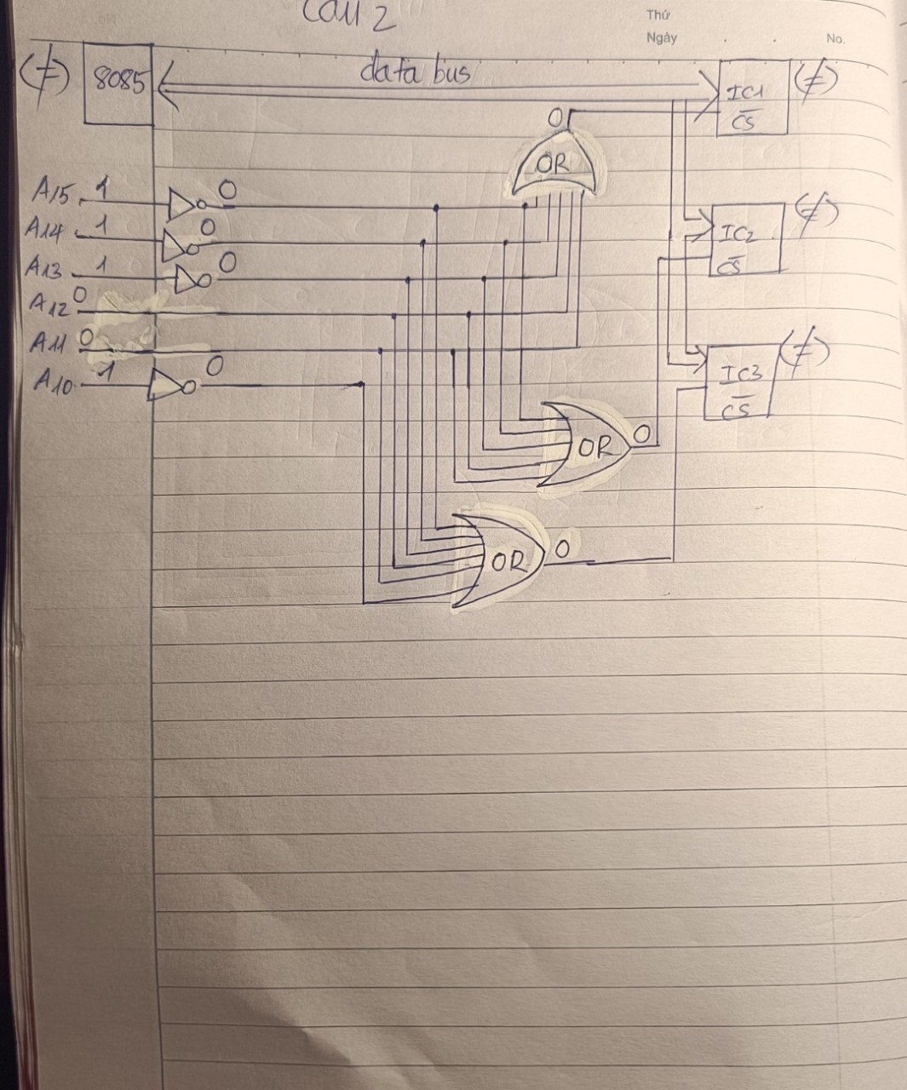

Câu 3 sử dụng 2 IC

IC1: 2 KB = 2. 1024 = 2. 210 = 211

* Sử dụng 11 đường địa chỉ A0 đến A10 (A là viết tắt của address)

IC2: 2 KB = 2. 1024 = 2. 210 = 211

* Sử dụng 11 đường địa chỉ A0 đến A10 (A là viết tắt của address)

Địa chỉ bắt đầu : 2000h =0010 0000 0000 0000

IC1: 2 KB (sử dụng 11 đường bit địa chỉ)

                              A15                            <= A0 (bắt đầu từ bên phải)

Địa chỉ bắt đầu:   0010 0|000 0000 0000

Địa chỉ kết thúc:   0010 0|111 1111 1111

IC2: 2 KB (sử dụng 11 đường bit địa chỉ)

                              A15                            <= A0 (bắt đầu từ bên phải)

Địa chỉ bắt đầu:   0010 1|000 0000 0000

Địa chỉ kết thúc :   0010 1|111 1111 1111

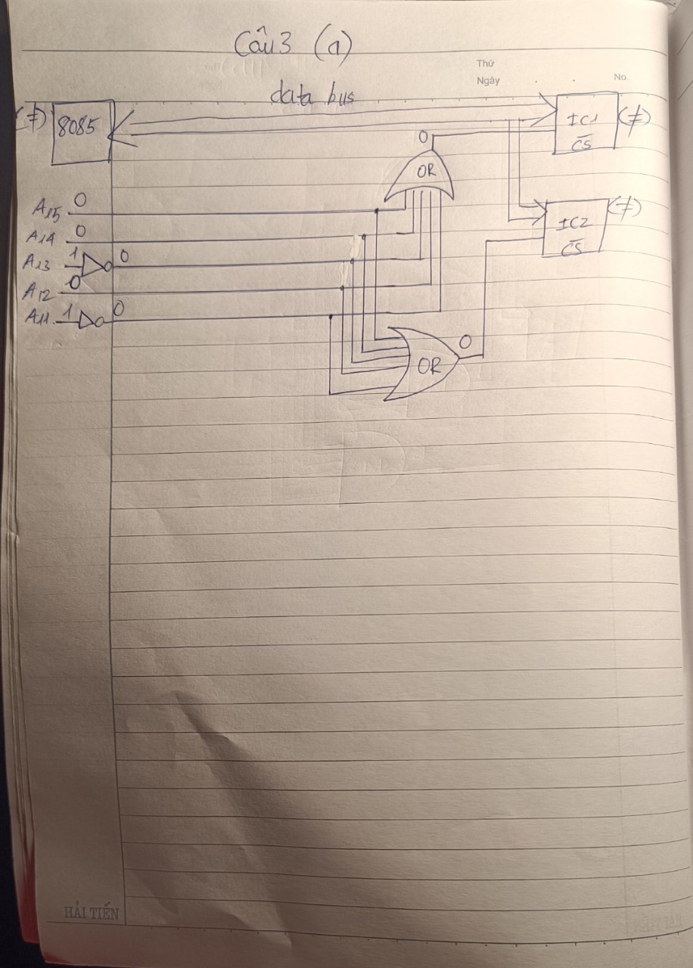

b. dùng 4 cái IC 2KB,

IC1:  2 KB =2. 1024 = 211

* Sử dụng 11 đường địa chỉ A0 đến A10 (A là viết tắt của address)

IC2: 2 KB = 1024 = 211

* Sử dụng 11 đường địa chỉ A0 đến A10 (A là viết tắt của address)

IC3: 2 KB = 1024 = 211

* Sử dụng 11 đường địa chỉ A0 đến A10(A là viết tắt của address)

IC4: 2 KB = 1024 = 211

● Sử dụng 11 đường địa chỉ A0 đến A10(A là viết tắt của address)

Địa chỉ bắt đầu:

FFFFh = 1111 1111 1111 1111

IC1: 2 KB (sử dụng 11 đường bit địa chỉ)

                              A15                            <= A0 (bắt đầu từ bên phải)

Địa chỉ kết thúc  :  1111 1|111 1111 1111

Địa chỉ bắt đầu :   1111 1|000 0000 0000

IC2: 2 KB (sử dụng 11 đường bit địa chỉ)

                              A15                            <= A0 (bắt đầu từ bên phải)

Địa chỉ kết thúc  :   1111 0|111 1111 1111

Địa chỉ bắt đầu :   1111 0|000 0000 0000

IC3: 2 KB (sử dụng 11 đường bit địa chỉ)

                              A15                            <= A0 (bắt đầu từ bên phải)

Địa chỉ kết thúc  :   1110 1|111 1111 1111

Địa chỉ bắt đầu :   1110 1|000 0000 0000

IC4: 2 KB (sử dụng 11 đường bit địa chỉ)

                              A15                            <= A0 (bắt đầu từ bên phải)

Địa chỉ kết thúc  :   1110 1|111 1111 1111

Địa chỉ bắt đầu :   1110 1|000 0000 0000

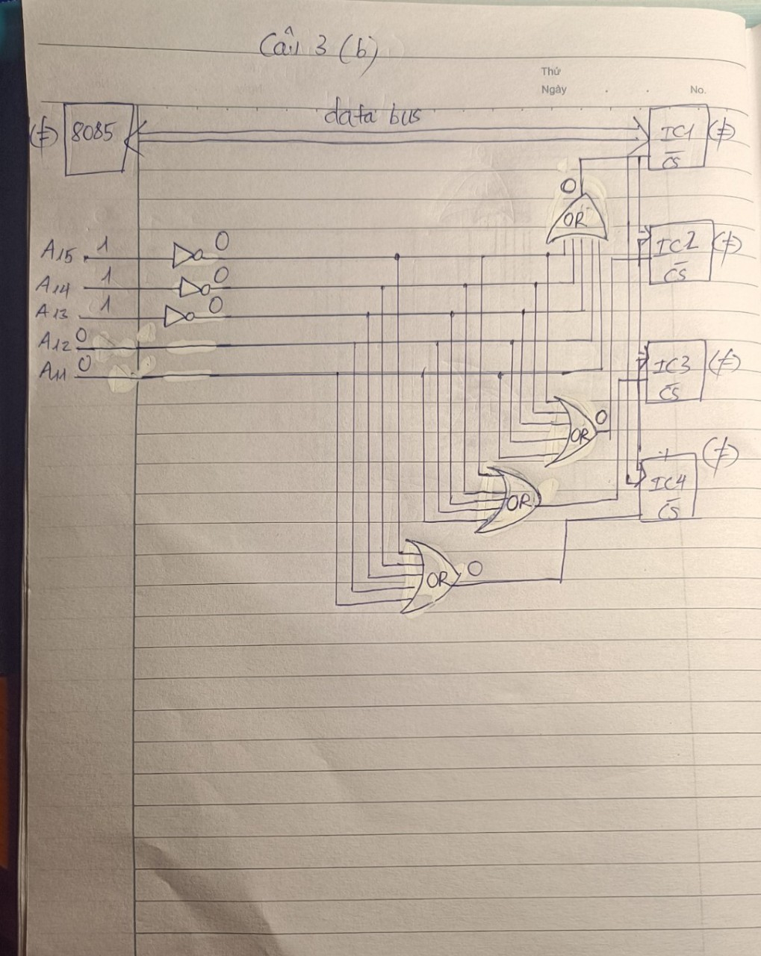

Câu 4 dùng 4 cái IC 1 KB,

IC1:  1 KB = 1024 = 210

* Sử dụng 10 đường địa chỉ A0 đến A9 (A là viết tắt của address)

IC2: 1 KB = 1024 = 210

* Sử dụng 10 đường địa chỉ A0 đến A9 (A là viết tắt của address)

IC3: 1 KB = 1024 = 210

* Sử dụng 10 đường địa chỉ A0 đến A9 (A là viết tắt của address)

IC4: 1 KB = 1024 = 210 Sử dụng 10 đường địa chỉ A0 đến A9

Địa chỉ bắt đầu:

4000h (0x0000) = 0100 0000 0000 0000

IC1: 1 KB (sử dụng 10 đường bit địa chỉ)

                              A15                            <= A0 (bắt đầu từ bên phải)

Địa chỉ bắt đầu  :   0100 00|00 0000 0000

Địa chỉ kết thúc :   0100 00|11 1111 1111

IC2: 1 KB (sử dụng 10 đường bit địa chỉ)

                              A15                            <= A0 (bắt đầu từ bên phải)

Địa chỉ bắt đầu  :   0100 01|00 0000 0000

Địa chỉ kết thúc :   0100 01|11 1111 1111

IC3: 1 KB (sử dụng 10 đường bit địa chỉ)

                              A15                            <= A0 (bắt đầu từ bên phải)

Địa chỉ bắt đầu  :   0100 10|00 0000 0000

Địa chỉ kết thúc :   0100 10|11 1111 1111

IC4: 1 KB (sử dụng 10 đường bit địa chỉ)

                              A15                            <= A0 (bắt đầu từ bên phải)

Địa chỉ bắt đầu  :   0100 11|00 0000 0000

Địa chỉ kết thúc :   0100 11|11 1111 1111

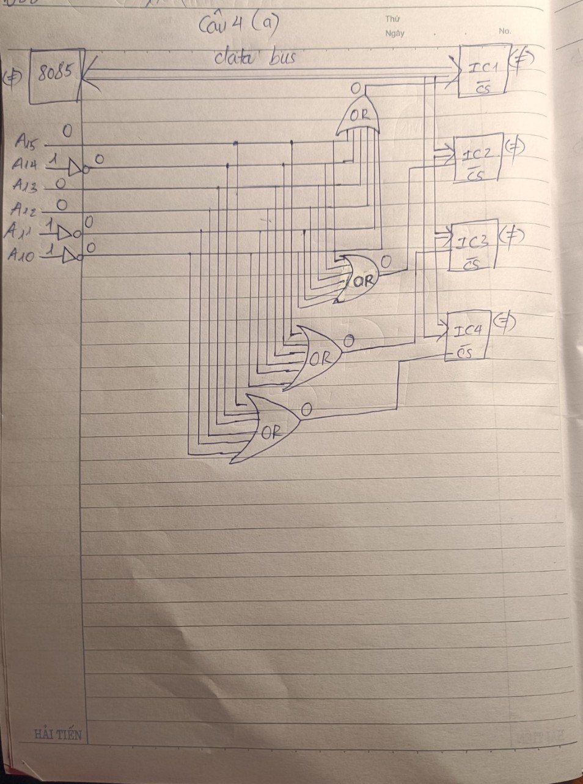

b. Sử dụng 2 IC.

IC1: 2 KB = 2. 1024 = 2. 210 = 211

* Sử dụng 11 đường địa chỉ A0 đến A10 (A là viết tắt của address)

IC2: 2 KB = 2. 1024 = 2. 210 = 211

* Sử dụng 11 đường địa chỉ A0 đến A10 (A là viết tắt của address)

Địa chỉ kết thúc:

FFFFh = 1111 1111 1111 1111

IC1: 2 KB (sử dụng 11 đường bit địa chỉ)

                              A15                            <= A0 (bắt đầu từ bên phải)

Địa chỉ bắt đầu:   1111 1|111 1111 1111

Địa chỉ kết thúc:   1111 1|000 0000 0000

IC2: 2 KB (sử dụng 11 đường bit địa chỉ)

                              A15                            <= A0 (bắt đầu từ bên phải)

Địa chỉ bắt đầu:   1111 0|111 1111 1111

Địa chỉ kết thúc :   1111 0|000 0000 0000

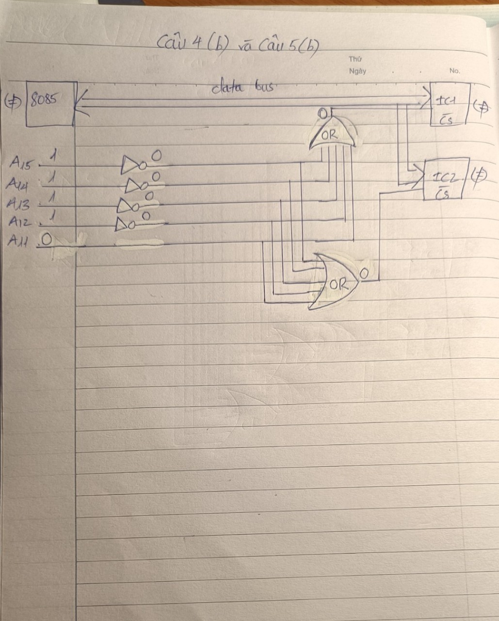

Câu 5:

.dùng 4 cái IC 2KB,

IC1:  2 KB =2. 1024 = 211

* Sử dụng 11 đường địa chỉ A0 đến A10 (A là viết tắt của address)

IC2: 2 KB = 1024 = 211

* Sử dụng 11 đường địa chỉ A0 đến A10 (A là viết tắt của address)

IC3: 2 KB = 1024 = 211

* Sử dụng 11 đường địa chỉ A0 đến A10(A là viết tắt của address)

IC4: 2 KB = 1024 = 211 Sử dụng 11 đường địa chỉ A0 đến A10

Địa chỉ bắt đầu:

0000h (0x0000) = 0000 0000 0000 0000

IC1: 2 KB (sử dụng 11 đường bit địa chỉ)

                              A15                            <= A0 (bắt đầu từ bên phải)

Địa chỉ bắt đầu  :   0000 0|000 0000 0000

Địa chỉ kết thúc :   0000 0|111 1111 1111

IC2: 2 KB (sử dụng 11 đường bit địa chỉ)

                              A15                            <= A0 (bắt đầu từ bên phải)

Địa chỉ bắt đầu  :   0000 1|000 0000 0000

Địa chỉ kết thúc :   0000 1|111 1111 1111

IC3: 2 KB (sử dụng 11 đường bit địa chỉ)

                              A15                            <= A0 (bắt đầu từ bên phải)

Địa chỉ bắt đầu  :   0001 0|000 0000 0000

Địa chỉ kết thúc :   0001 0|111 1111 1111

IC4: 2 KB (sử dụng 11 đường bit địa chỉ)

                              A15                            <= A0 (bắt đầu từ bên phải)

Địa chỉ bắt đầu  :   0001 1|000 0000 0000

Địa chỉ kết thúc :   0001 1|111 1111 1111

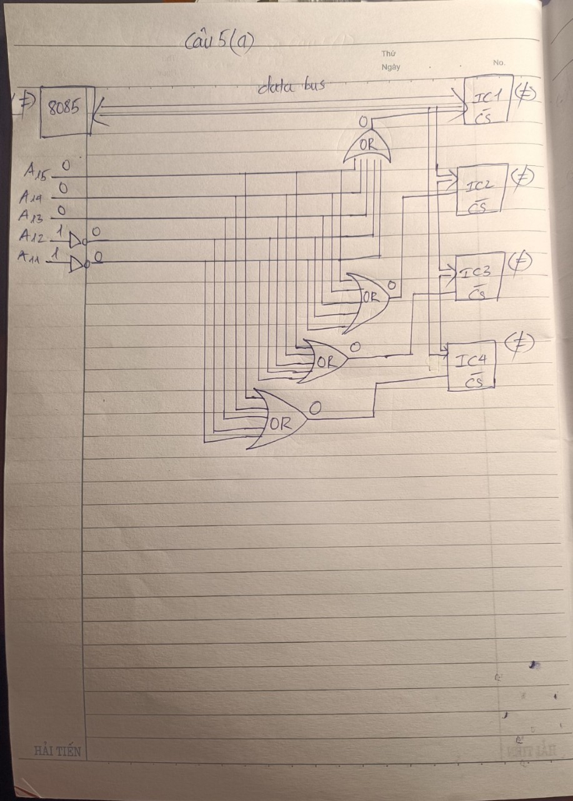

b. Sử dụng 2 IC.

IC1: 2 KB = 2. 1024 = 2. 210 = 211

* Sử dụng 11 đường địa chỉ A0 đến A10 (A là viết tắt của address)

IC2: 2 KB = 2. 1024 = 2. 210 = 211

* Sử dụng 11 đường địa chỉ A0 đến A10 (A là viết tắt của address)

Địa chỉ kết thúc:

FFFFh = 1111 1111 1111 1111

IC1: 2 KB (sử dụng 11 đường bit địa chỉ)

                              A15                            <= A0 (bắt đầu từ bên phải)

Địa chỉ bắt đầu:   1111 1|111 1111 1111

Địa chỉ kết thúc:   1111 1|000 0000 0000

IC2: 2 KB (sử dụng 11 đường bit địa chỉ)

                              A15                            <= A0 (bắt đầu từ bên phải)

Địa chỉ bắt đầu:   1111 0|111 1111 1111

Địa chỉ kết thúc :   1111 0|000 0000 0000



***PHẦN 3: BÀI TẬP LẬP TRÌNH***

**Câu 1:** Hãy thiết kế sơ đồ vi xử lý ghép nối với 3 Led đơn (Led1, Led2, Led3) và 1 phím ấn. Viết chương trình thực hiện đồng thời các công việc sau:

* Khi phím ấn: Led2 tắt, Led1 sáng nhấp nháy theo chu kỳ 0.5s sáng, 0.5s tắt.
* Khi nhả phím: Led1 tắt, Led2 sáng nhấp nháy theo chu kỳ: sáng 0.2s, 0.8s tắt.
* Led3 sáng lần lượt theo chu kỳ: sáng 0.5s, tắt 0.5s, sáng 0.3s, tắt 0.3s và lặp lại.

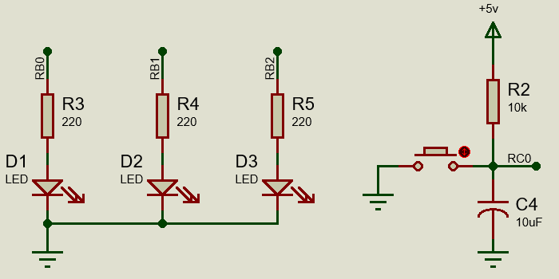

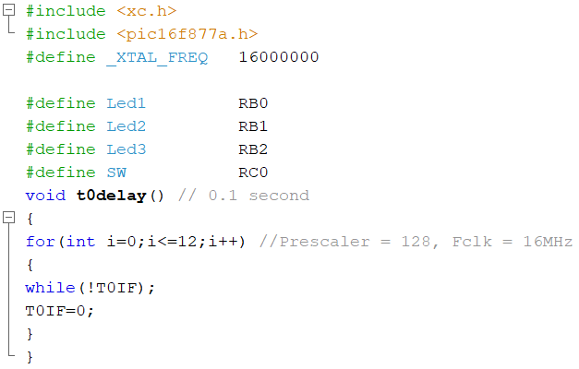

***Ví dụ:*** *Tạo xung vuông có tần số 10Hz cho PORTC sử dụng Timer0.*

* *Tính độ trễ trong 0.1 giây sử dụng Timer0:*

$f_{out}=\frac{f_{clk}}{4*\text{Prescaler}*\left(256-TMR0\right)*Count}$*suy ra $Count=\frac{f_{clk}}{4*\text{Prescaler}*\left(256-TMR0\right)*f_{out}}$*

*Trong đó:*

* *fclk là tần số của mạch dao động thạch anh, giả sử chọn thạch anh 16MHz thì ta có fclk=16MHz.*
* $\text{Prescaler}$*=128 (tùy chọn)*
* *TMR0 = 0 (giá trị TMR=0)*
* *Vì mong muồn fout=10Hz nên Count = 16*106/[(4*128*(256-0)*10]≈12*

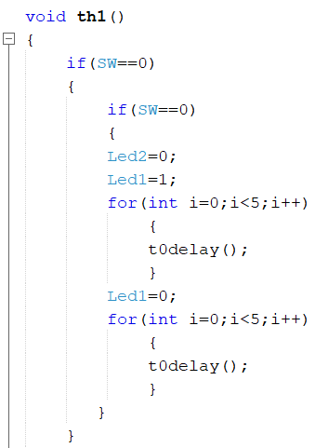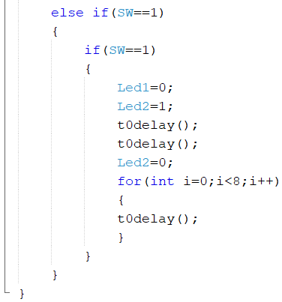

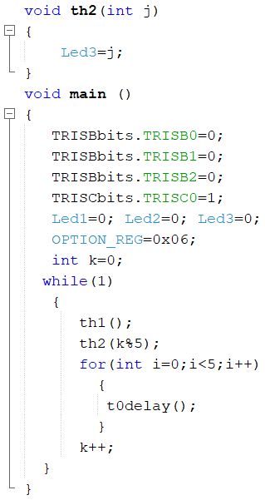

**Câu 2*:*** Hãy thiết kế sơ đồ vi xử lý ghép nối 6 Led đơn và 2 phím ấn. Viết chương trình thực hiện đồng thời các công việc sau:

* Khi phím 1 ấn, phím 2 nhả: Led1 sáng nhấp nháy với chu kỳ 1.3s (0.5s sáng, 0.8s tắt), Led 2 đến Led 6 tắt
* Khi phím 2 ấn, phím 1 nhả: Led2 và Led4 sáng theo chu kỳ: sáng 0.2s, tắt 0.5s, sáng  
  0.3s, tắt 0.3s. Led5 và Led6 sáng sáng theo chu kỳ 2 giây (0.5s sáng, 1.5s tăt), Led1 tắt.
* Khi cả 2 phím đều ấn: cả 6 Led đều sáng.
* Khi cả 2 phím đều nhả: cả 6 Led đều tắt.
* Count=(16.10^6/4.128.256)=12

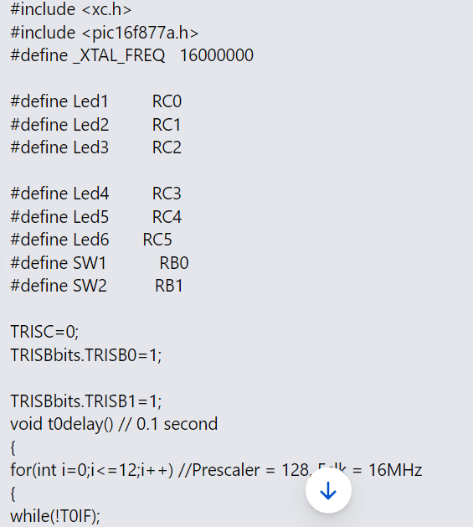

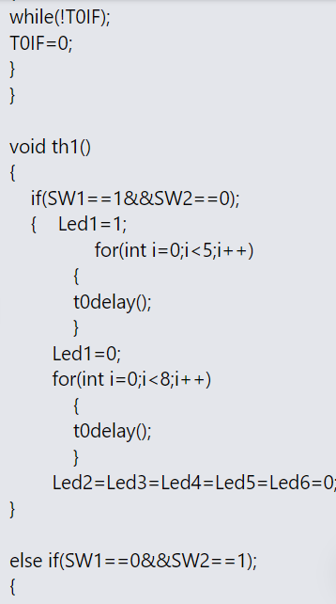

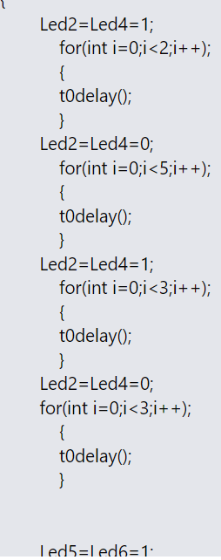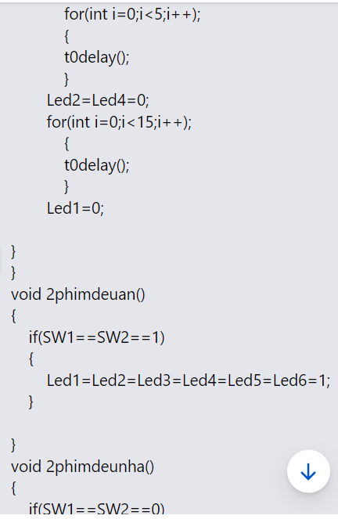

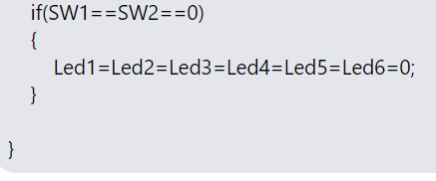

**Câu 3:** Hãy thiết kế sơ đồ vi xử lý ghép nối với 3 Led 7 thanh và 1 Led đơn. Viết chương trình thực hiện đồng thời các công việc sau:

* Hiển thị số đếm trên Led 7 thanh với thời gian 2 giây tăng 1 số. Khi tăng đến giá trị 999, giá trị quay về giá trị 0.
* Led đơn sáng nhấp nháy với tần số 10Hz (thời gian sáng là 50% chu kỳ xung)

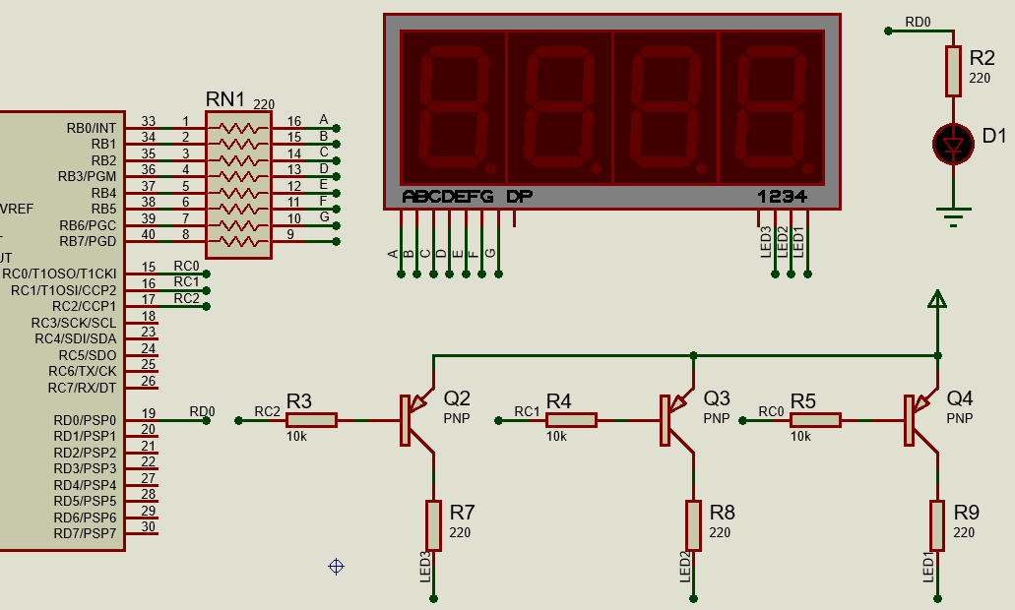

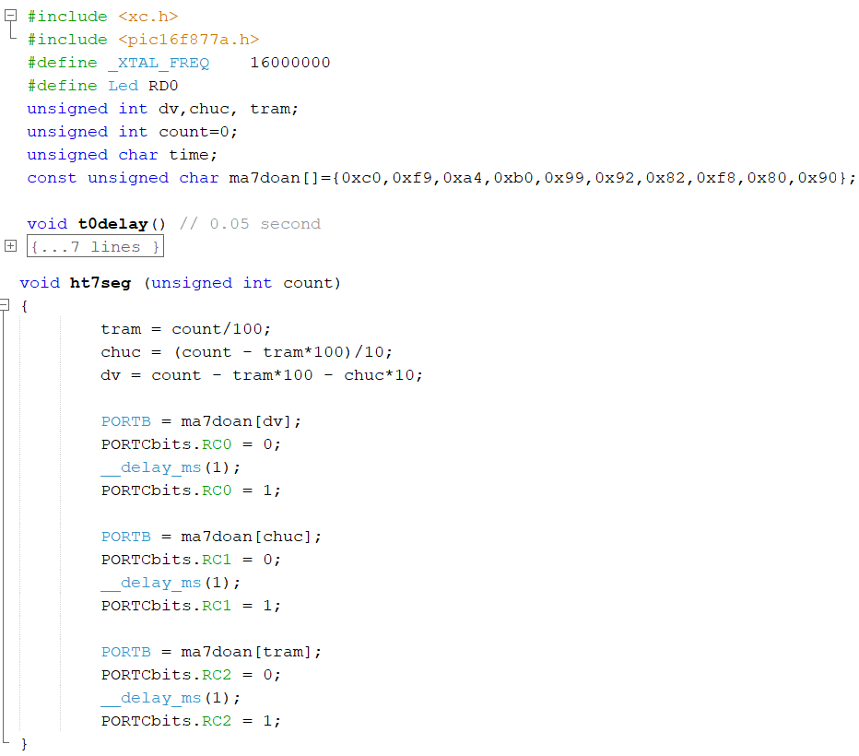

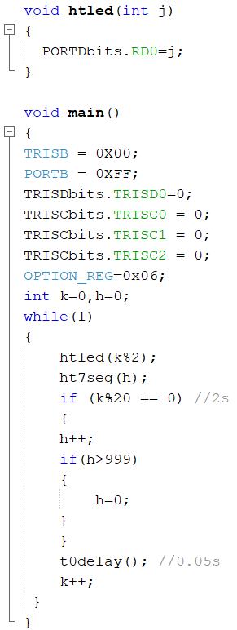

**Câu 4:** Hãy thiết kế sơ đồ vi xử lý ghép nối với 3 Led 7 thanh và 2 Led đơn (Led1, Led2) và 1 phím bấm. Viết chương trình thực hiện đồng thời các công việc sau:

* Khi ấn và giữ phím giá trị số đếm trên Led 7 tăng theo chu kỳ 0.5s tăng 1 giá trị (giá trị đếm từ 0 đến 999). Nếu giá trị đếm ≤100, Led1, Led2 tắt. Nếu giá trị đếm >100 Led1 sáng nhấp nháy với chu kỳ 0.5s (0.2s sáng, 0.3s tắt), Led2 tắt
* Khi nhả phím giá trị đếm xóa về 0, đồng thời Led1 tắt, Led2 sáng.

**// PIC16F877A Configuration Bit Settings**

**// 'C' source line config statements**

**// CONFIG**

**#pragma config FOSC = HS // Oscillator Selection bits (HS oscillator)**

**#pragma config WDTE = OFF // Watchdog Timer Enable bit (WDT disabled)**

**#pragma config PWRTE = OFF // Power-up Timer Enable bit (PWRT disabled)**

**#pragma config BOREN = ON // Brown-out Reset Enable bit (BOR enabled)**

**#pragma config LVP = OFF // Low-Voltage (Single-Supply) In-Circuit Serial Programming Enable bit (RB3 is digital I/O, HV on MCLR must be used for programming)**

**#pragma config CPD = OFF // Data EEPROM Memory Code Protection bit (Data EEPROM code protection off)**

**#pragma config WRT = OFF // Flash Program Memory Write Enable bits (Write protection off; all program memory may be written to by EECON control)**

**#pragma config CP = OFF // Flash Program Memory Code Protection bit (Code protection off)**

**#include <xc.h>**

**#include <pic16f877a.h>**

**#define _XTAL_FREQ 16000000**

**#define Led RD0**

**unsigned int dv,chuc, tram;**

**unsigned int count=0;**

**unsigned char time;**

**const unsigned char ma7doan[]={0xc0,0xf9,0xa4,0xb0,0x99,0x92,0x82,0xf8,0x80,0x90};**

**void t0delay() // 0.05 second, f=10Hz**

**{**

**for(int i=0;i<=6;i++) //Prescaler = 128, Fclk = 16MHz**

**{**

**while(!T0IF);**

**T0IF=0;**

**}**

**}**

**void ht7seg (unsigned int count)**

**{**

**tram = count/100;**

**chuc = (count - tram*100)/10;**

**dv = count - tram*100 - chuc*10;**

**PORTB = ma7doan[dv];**

**PORTCbits.RC0 = 0;**

**__delay_ms(1);**

**PORTCbits.RC0 = 1;**

**PORTB = ma7doan[chuc];**

**PORTCbits.RC1 = 0;**

**__delay_ms(1);**

**PORTCbits.RC1 = 1;**

**PORTB = ma7doan[tram];**

**PORTCbits.RC2 = 0;**

**__delay_ms(1);**

**PORTCbits.RC2 = 1;**

**}**

**void htled(int j)**

**{**

**PORTDbits.RD0=j;**

**}**

**void main()**

**{**

**TRISB = 0X00;**

**PORTB = 0XFF;**

**TRISDbits.TRISD0=0;**

**TRISCbits.TRISC0 = 0;**

**TRISCbits.TRISC1 = 0;**

**TRISCbits.TRISC2 = 0;**

**OPTION_REG=0x06;**

**int k=0,h=0;**

**while(1)**

**{**

**htled(k%2);**

**ht7seg(h);**

**if (k%20 == 0)**

**{**

**h++;**

**}**

**t0delay(); //0.05s**

**k++;**

**}**

**}**

**Câu 5:** Hãy thiết kế sơ đồ vi xử lý ghép nối với 2 Led 7 thanh, 1 Led đơn và 2 phím ấn. Viết chương trình thực hiện đồng thời các công việc sau:

* Cứ mỗi lần phím 1 ấn, giá trị đếm trên Led 7 thanh tăng 1 giá trị. Cứ mỗi lần phím 2 ấn, giá trị đếm trên Led 7 thanh giảm 1 giá trị. Giá trị đếm nằm trong khoảng từ 0 đến 99
* Led đơn sáng nhấp nháy với chu kỳ 2 giây (1 giây sáng, 1 giây tắt)

**Câu 6:** Hãy thiết kế sơ đồ vi xử lý ghép nối với LCD loại 2 hàng 16 cột, 2 phím ấn và 1 Led đơn. Viết chương trình thực hiện đồng thời các công việc sau:

* Khi phím 1 ấn: Hiển thị ở hàng 1 LCD dòng chữ “Phim 1 an”, hàng 2 bị xóa
* Khi phím 2 ấn: Hiển thị ở hàng 2 của LCD dòng chữ : “Phim 2 an”, hàng 1 bị xóa
* Led đơn sáng lần lượt theo chu kỳ: sáng 1s, tắt 0.5s, sáng 0.5s, tắt 1s.

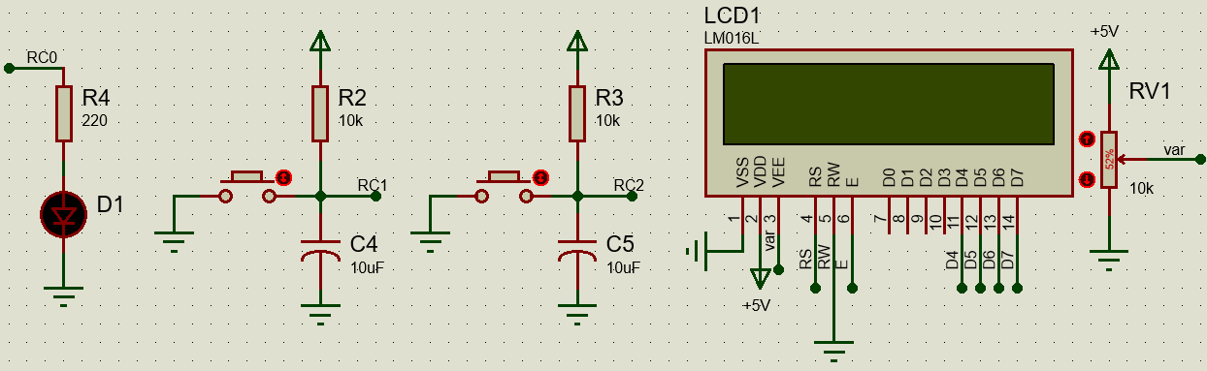

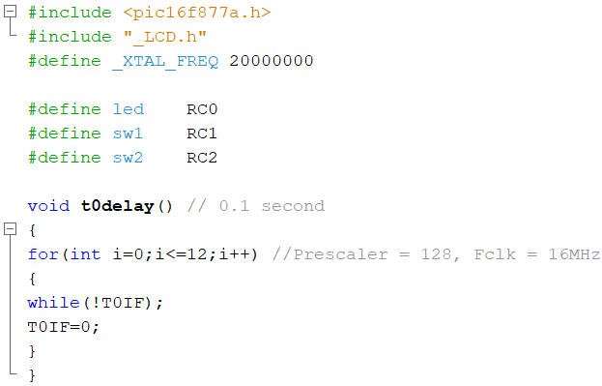

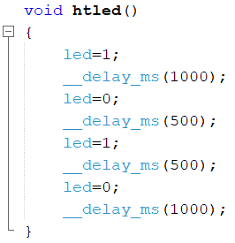 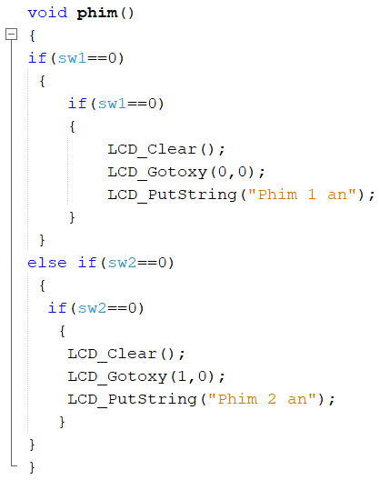

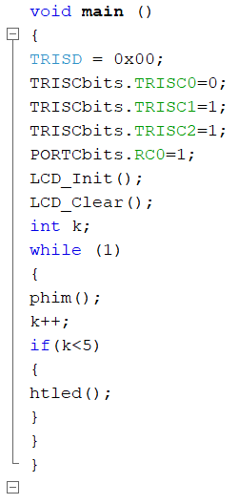

**Câu 7:** Hãy thiết kế sơ đồ vi xử lý đo giá trị điện áp tương tự dải đo từ 0-5V có thể hiển thị dữ liệu lên cụm led 7 thanh gồm 2 digit, và ghép nối với 1 phím ấn và 1 Led đơn. Viết chương trình thực hiện đồng thời các công việc sau:

* Xác định giá trị đo với tần xuất 2 giây/1 lần đọc hiển thị trên led 7 thanh.
* Khi ấn phím Led đơn sẽ sáng, khi nhả phím sau 0.5s Led đơn sẽ tắt

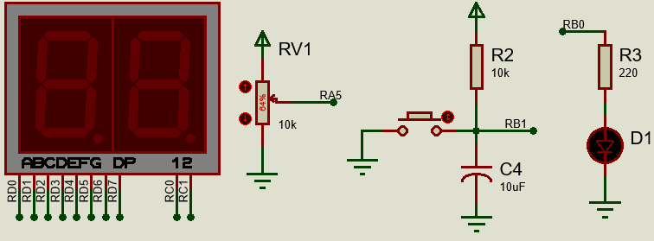

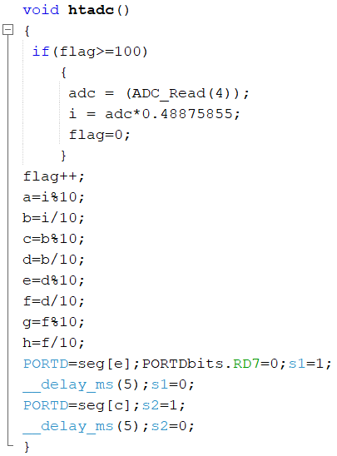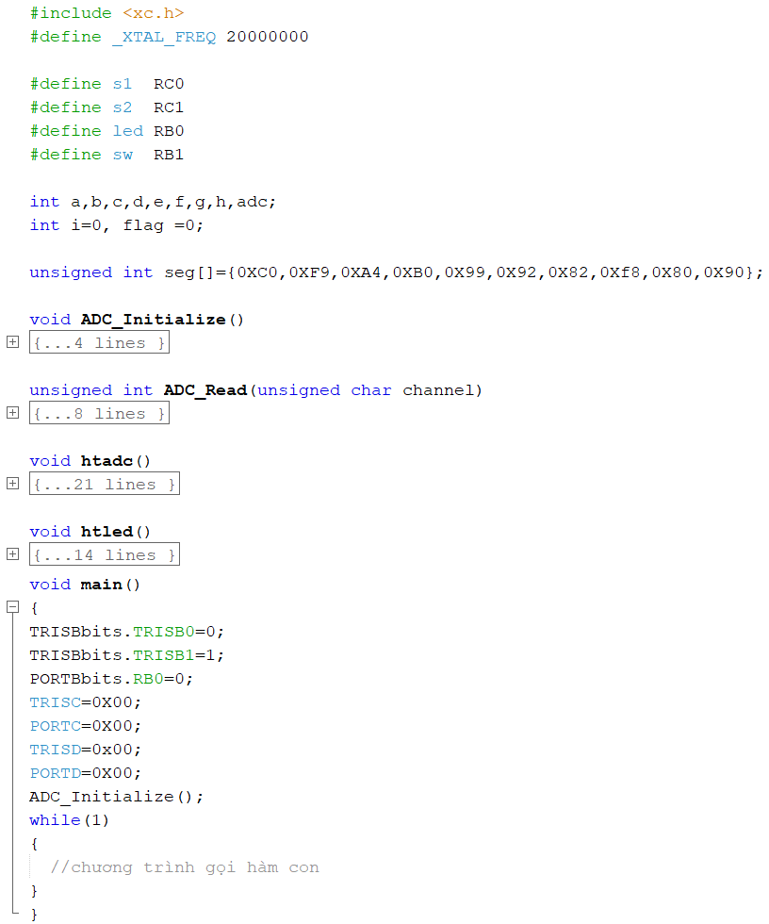

*Gợi ý chương trình htadc():*

**Câu 8:** Hãy thiết kế sơ đồ vi xử lý ghép nối đo giá trị điện áp tương tự dải đo từ 0-5V và hệ thống hiển thị LCD, 1 phím ấn và 1 Led đơn. Viết chương trình thực hiện đồng thời các công việc sau:

* Mỗi lần ấn phím thực hiện đọc tín hiệu tương tự và hiển thị giá trị ADC nhận được lên LCD.
* Led đơn sáng nhấp nháy với chu kỳ 1 giây (0.5 giây sáng, 0.5 giây tắt)

#pragma config FOSC = XT // Oscillator Selection bits (XT oscillator)

#pragma config WDTE = OFF // Watchdog Timer Enable bit (WDT disabled)

#pragma config PWRTE = OFF // Power-up Timer Enable bit (PWRT disabled)

#pragma config BOREN = OFF // Brown-out Reset Enable bit (BOR disabled)

#pragma config LVP = OFF // Low-Voltage (Single-Supply) In-Circuit Serial Programming Enable bit (RB3 is digital I/O, HV on MCLR must be used for programming)

#pragma config CPD = OFF // Data EEPROM Memory Code Protection bit (Data EEPROM code protection off)

#pragma config WRT = OFF // Flash Program Memory Write Enable bits (Write protection off; all program memory may be written to by EECON control)

#pragma config CP = OFF // Flash Program Memory Code Protection bit (Code protection off)

#include <xc.h>

#define _XTAL_FREQ 4000000

#include "_Library_LCD.h"

#include "ADC.h"

int dienap=0;

unsigned char Digit[3] = { 0,0,0 };

unsigned int ADC_Value = 0;

void hienthi_dienap()

{

LCD_Clear();

dienap = ADC_Read(1)*5/10.23;

ADC_Value=(unsigned int)dienap;

Digit[2] = (ADC_Value/100);

Digit[1] = (ADC_Value%100)/10;

Digit[0] = (ADC_Value%100)%10;

LCD_Gotoxy(0,0);

LCD_PutString("Gia tri U= ");

LCD_PutChar(Digit[2]+0x30);

LCD_PutChar('.');

LCD_PutChar(Digit[1]+0x30);

LCD_PutChar(Digit[0]+0x30);

}

void main()

{

ADCON1 = 0x06;

TRISD = 0x00;

TRISA = 0xFF;

LCD_Init();

ADC_Init();

int test;

while(1)

{

test=ADC_Read(1)*5/10.23;

if( dienap != test)

{

hienthi_dienap();

}

}

}

Trong bài này mình sẽ hướng dẫn các bạn hiển thị số 2015 lên 4 LED 7SEG.

- Đây là ảnh mô phỏng protues.

[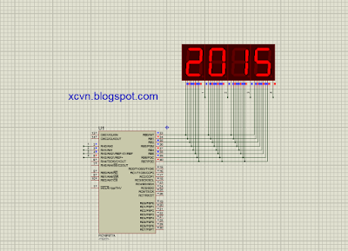](https://3.bp.blogspot.com/-s3cGeiljDIA/Vkl5NxH19eI/AAAAAAAAAM8/2cFyGMP4ifk/s1600/2015.png)

- Đây là code chương trình.

#include <xc.h>  
#include <stdio.h>  
#include <stdlib.h>  
#define _XTAL_FREQ 8000000  
// CONFIG  
#pragma config FOSC = HS        // Oscillator Selection bits (HS oscillator)  
#pragma config WDTE = OFF       // Watchdog Timer Enable bit (WDT disabled)  
#pragma config PWRTE = OFF      // Power-up Timer Enable bit (PWRT disabled)  
#pragma config BOREN = OFF      // Brown-out Reset Enable bit (BOR disabled)  
#pragma config LVP = OFF        // Low-Voltage (Single-Supply) In-Circuit Serial Programming Enable bit (RB3 is digital I/O, HV on MCLR must be used for programming)  
#pragma config CPD = OFF        // Data EEPROM Memory Code Protection bit (Data EEPROM code protection off)  
#pragma config WRT = OFF        // Flash Program Memory Write Enable bits (Write protection off; all program memory may be written to by EECON control)  
#pragma config CP = OFF         // Flash Program Memory Code Protection bit (Code protection off)  
const unsigned char Anode[] = {0x3F, 0x06, 0x5B, 0x4F, 0x66, 0x6D, 0x7D, 0x07, 0x7F, 0x6F};  
const unsigned char Cathode[] = {0xC0, 0xF9, 0xA4, 0xB0, 0x99, 0x92, 0x82, 0xF8, 0x80, 0x90};  
void main(void)  
{  
    TRISB = 0X00;  
    PORTB = 0X00;  
    TRISAbits.TRISA0 = 0;  
    TRISAbits.TRISA1 = 0;  
    TRISAbits.TRISA2 = 0;  
    TRISAbits.TRISA3 = 0;  
    while(1)  
    {  
        // xuat so 2 len led 7seg  
        PORTB = 0XA4;  
        PORTAbits.RA0 = 1;  
        __delay_ms(4);  
        PORTAbits.RA0 = 0;  
        // xuat so 0 len led 7 seg  
        PORTB = 0XC0;  
        PORTAbits.RA1 = 1;  
        __delay_ms(4);  
        PORTAbits.RA1 = 0;  
        // xuat so 1 len led 7seg  
        PORTB = 0XF9;  
        PORTAbits.RA2 = 1;  
        __delay_ms(4);  
        PORTAbits.RA2 = 0;  
        // xuat so 5 len led 7 seg  
        PORTB = 0X92;  
        PORTAbits.RA3 = 1;  
        __delay_ms(4);  
        PORTAbits.RA3 = 0;  
    }  
  
}